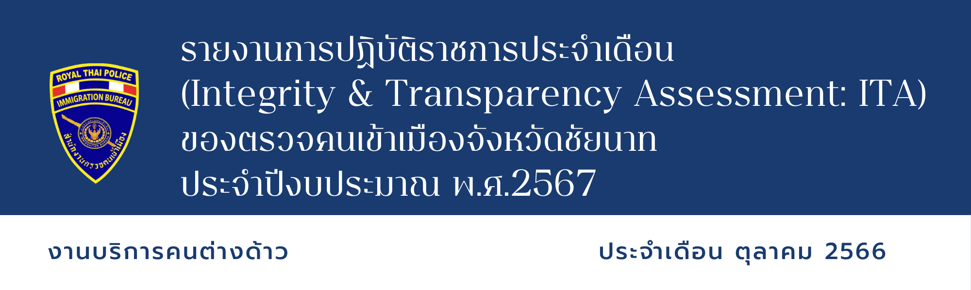
ส.ต.ท.หญิง สุจิตรา แตงใบอ่อน ผบ.หมู่ ตม.จว.ชัยนาท และ ส.ต.ท.หญิง ศจี โพธิสาน ผบ.หมู่ ตม.จว.ชัยนาท แนะนำการกรอกเอกสารและเอกสารที่เกี่ยวข้องในการยื่นขออยู่ต่อ ในราชอาณาจักร ให้กับคนต่างด้าวที่มาติดต่อราชการ
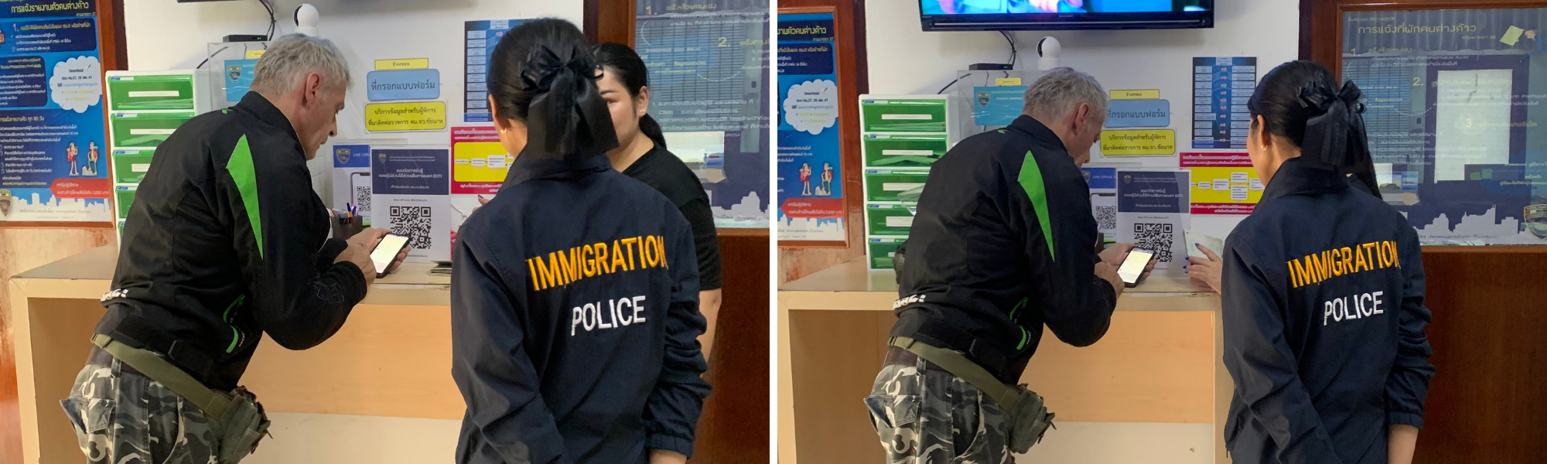

วัน/เดือน/ปี | ข้อมูลเชิงสถิติรายงานการปฏิบัติราชการ  ประจำเดือนตุลาคม 2566
วัน/เดือน/ปี | รายการ | จำนวน
1 - 30 ต.ค. 66 | ขออยู่ต่อในราชอาณาจักร | 17
 | ขอรับขอเปลี่ยนประเภทการตรวจลงตรา | 3
 | รายงานตัว 90 วัน | 692
 | แจ้งที่พักอาศัย | 143
 | รวม | 855

